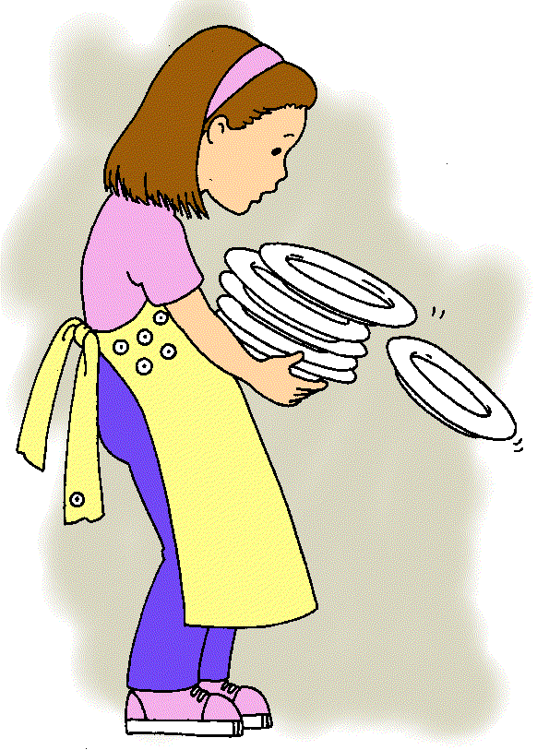

A menina deixou cair a louça.

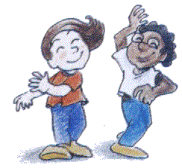

Os meninos estão a dançar.

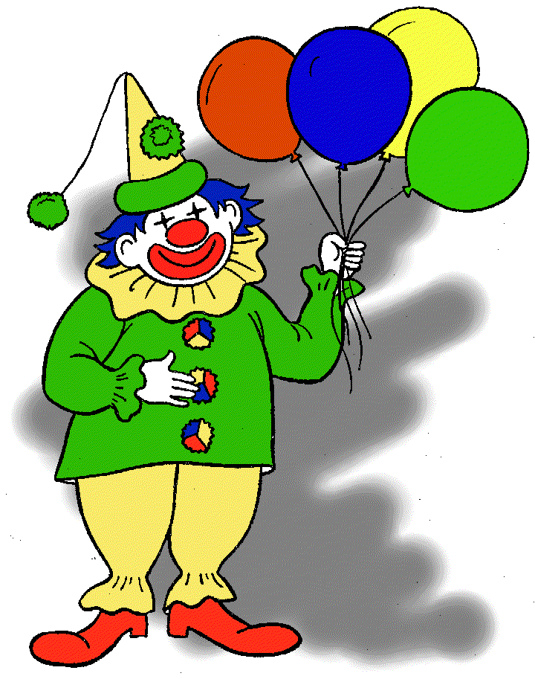

O palhaço leva os balões.

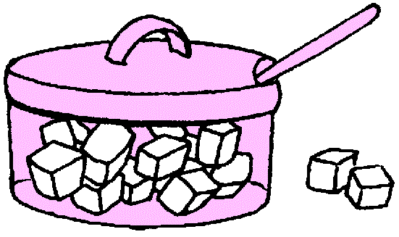
O açucareiro leva açúcar.

ça ço çu
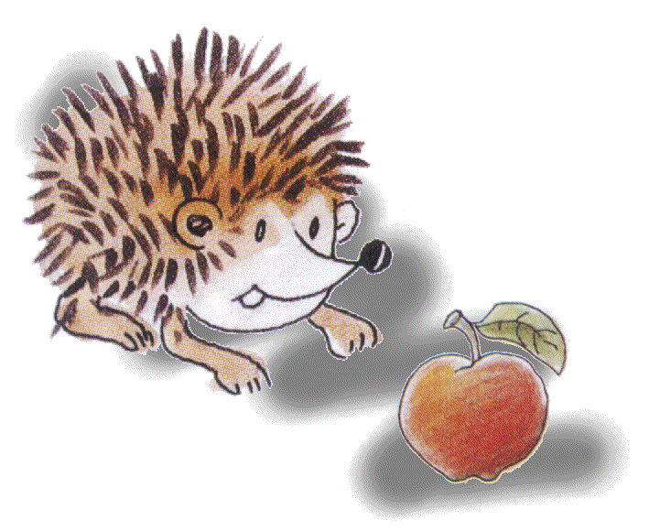

O ouriço vai comer a maçã.

